**边框**

**圆角**

div {

    border: 2px solid;

    border-radius: 25px;

}

**不规则边框**

这里可以设置边框的不规则形状，如下

站点https://9elements.github.io/fancy-border-radius/

**阴影**

div {

    box-shadow: 10px 10px 5px #888888;

}

内阴影（阴影是向外散发的，内阴影是向内散发的）

.water {

    box-shadow: inset 10px 10px 6px #0004;

}

多个阴影

.water {

    box-shadow: inset 10px 10px 6px #0004,

                inset -5px -5px 10px #fffa,

                4px 4px 3px #0008;

}

**图片边框**

即以图片为边框，如下示例：

使用的边框图片为，

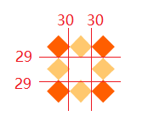

如下示例分别依据高29，宽30，将图片分为9宫格，9宫格的4个顶点图片不会被拉伸或平铺，而4个边图片会被拉伸或平铺，中间的图片不显示

/* 平铺 */

#round {

    -webkit-border-image: url(border.png) 29 30 round;

    /* Safari 5 and older */

    -o-border-image: url(border.png) 29 30 round;

    /* Opera */

    border-image: url(border.png) 29 30 round;

}

效果：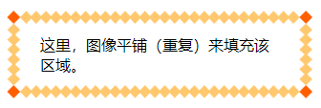

/* 拉伸 */

#stretch {

    -webkit-border-image: url(border.png) 29 30 stretch;

    /* Safari 5 and older */

    -o-border-image: url(border.png) 29 30 stretch;

    /* Opera */

    border-image: url(border.png) 29 30 stretch;

}

效果：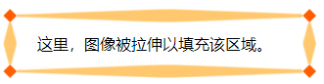

**背景图片**

**基本**

#example1 {

    /* 背景图片1，背景图片2，1 会压在 2上 */

    background-image: url(img_flwr.gif), url(paper.gif);

    /* 图片1右下对齐，图片2左上对齐 */

    background-position: right bottom, left top;

    /* 图片1不平铺，图片2平铺 */

    background-repeat: no-repeat, repeat;

}

div {

    background: url(img_flwr.gif);

    /* 图片大小 */

    background-size: 100% 100%;

}

**绘制区域**

div {

    background: url(img_flwr.gif);

    background-repeat: no-repeat;

    background-size: 100% 100%;

    /* 绘制区域 */

    background-origin: content-box;

}

取值有

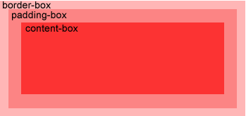

**渐变**

**线性渐变**

语法

background-image: linear-gradient(direction, color-stop1, color-stop2, ...);

示例

#grad {

    height: 200px;

    /* 由左往右 */

    background-image: linear-gradient(to right, red, yellow);

}

#grad {

    height: 200px;

    /* 往右下 */

    background-image: linear-gradient(to bottom right, red, yellow);

}

**径向渐变**

#grad1 {

    height: 150px;

    width: 200px;

    background-color: red; /* 浏览器不支持的时候显示 */

    background-image: radial-gradient(red, green, blue); /* 标准的语法（必须放在最后） */

}

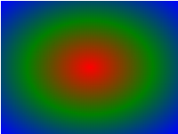

**文本效果**

**文本阴影**

h1 {

    text-shadow: 5px 5px 5px #FF0000;

}

**盒子阴影**

div {

    box-shadow: 10px 10px 5px #888888;

}

**文本溢出**

p.test1 {

    /* 文本不换行 */

    white-space: nowrap;

    overflow: hidden;

    /* 文本溢出剪裁（隐藏） */

    text-overflow: clip;

}

p.test2 {

    /* 文本不换行 */

    white-space: nowrap;

    overflow: hidden;

    /* 使用 ... 替换溢出部分 */

    text-overflow: ellipsis;

}

**字体**

**使用自定义的字体文件**

/* 一般字体 */

@font-face

{

    font-family: myFirstFont;

    src: url(sansation_light.woff);

}

/* 粗体字体 */

@font-face

{

    font-family: myFirstFont;

    src: url(sansation_bold.woff);

    font-weight:bold;

}

div

{

    /* 应用字体 */

    font-family:myFirstFont;

}